**Khảo sát các Website bán hàng**

**Tên đề tài: Xây dựng website bán thực phẩm**

# Lý do chọn đề tài:

Thương mại điện tử tại Việt Nam là một thị trường rất phát triển, đầy tiềm năng cũng như cạnh tranh gay gắt với các doanh nghiệp trong và ngoài nước. Các trang web nổi bật có thể kể đến như Shopee, Lazada, Tiki,…có nhiều hoạt động đáng chú ý từ khi gia nhập vào thị trường Việt Nam. Đây là các trang web bán lẻ trực tuyến có lượng đơn hàng mỗi ngày rất lớn tại Việt Nam, qua đó thấy được sự chặt chẽ trong quản lý hàng cũng như việc phân phối đối với các nhà sản xuất và phân phối sản phẩm.

Trong bối cảnh của thời đại số, nắm bắt được tâm lý, nhu cầu của người tiêu dùng, nhóm đã quyết định chọn đề tài **Xây dựng Website bán thực phẩm** dựa trên các tính năng cơ bản của các trang thương mại điện tử lớn. Trang được xây dựng với các chức năng đơn giản, dễ sử dụng để mọi đối tượng có thể sử dụng tại thị trường Việt Nam.

# Các từ khóa dùng để tìm các Website: Trang web bán thực phẩm phổ biến, các trang web siêu thị, các chuỗi siêu thị nổi tiếng ở nước ngoài, website for supermarket.

# Các trang web nhóm tham khảo:

## Walmart: Tập đoàn bán lẻ hàng đầu ở Mỹ



### Ưu điểm:

* Nhận xét chung: Thiết kế website đúng chuẩn SEO.
* Giao diện thiết kế thân thiện, dễ sử dụng.

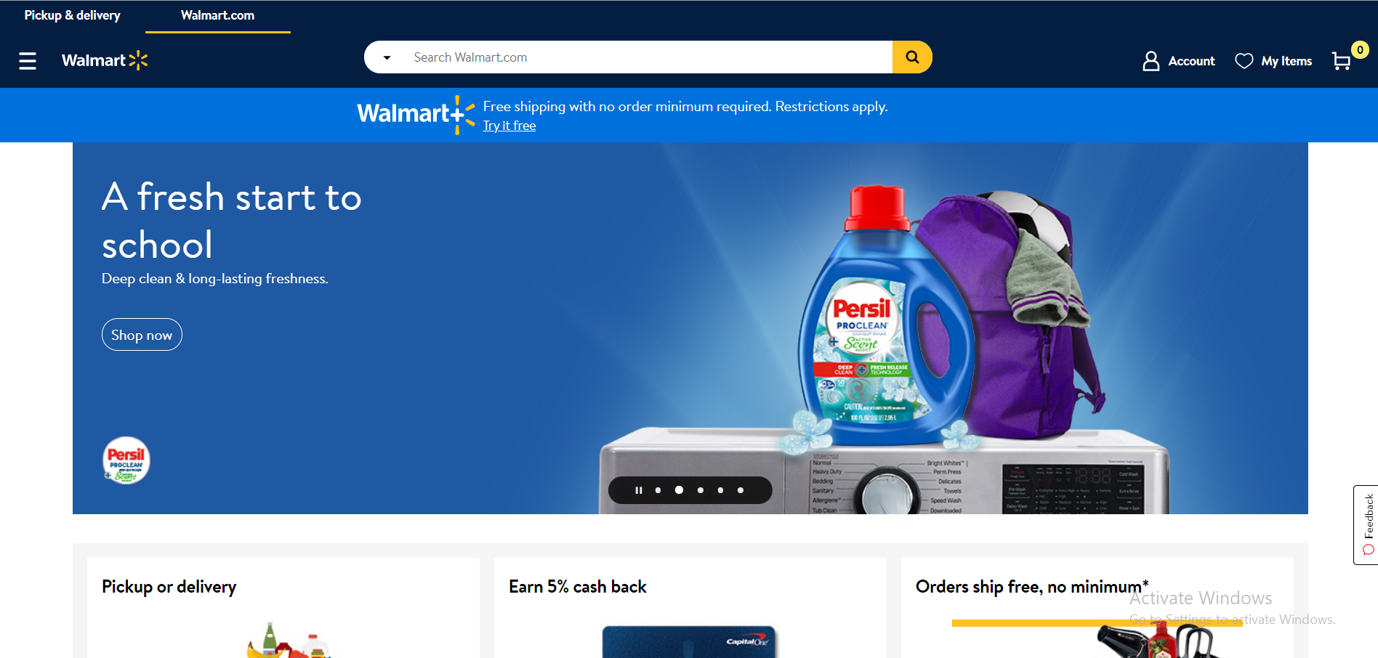

* Tổ chức các mục như: menu đa nhánh, đăng nhập hay đăng ký dễ dàng, các hình thức đăng nhập có tính bảo mật cao, các mặt hàng sắp xếp theo thứ tự, có các tính năng hỗ trợ nhanh khách hàng mưa sắm, hiển thị các sản phẩm giảm giá hay phổ biến giúp người mua không cần mất nhiều thời gian cho việc mua hàng.

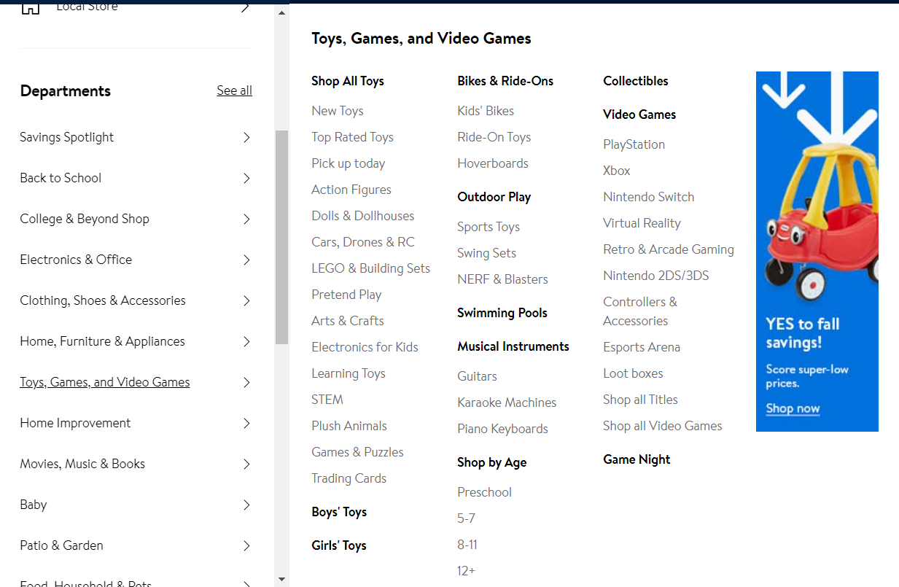

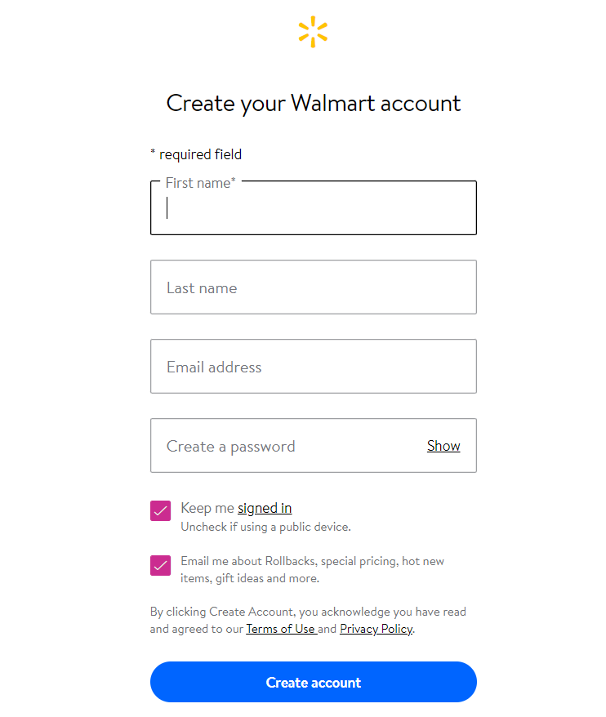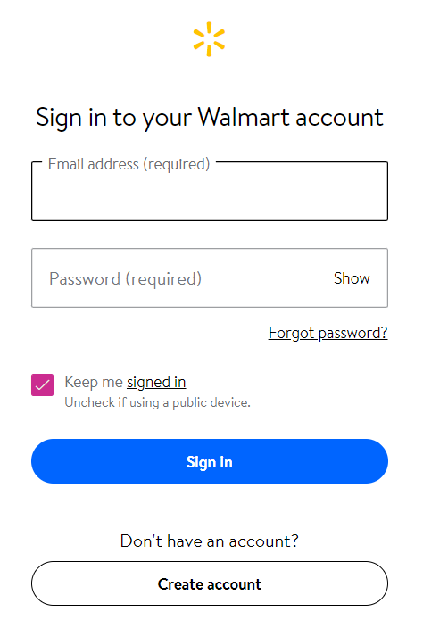

* Thân thiện với các trình duyệt web khác nhau như: Microsoft edge, Google, Safari, …Ngoài ra, trang web còn sử dụng được trên các thiết bị di động như điện thoại hay máy tính bảng.
* Chức năng tìm kiếm hiển thị nhanh và chính xác các mặt hàng cần tìm. Ngoài ra còn có tính năng gợi ý từ khóa.

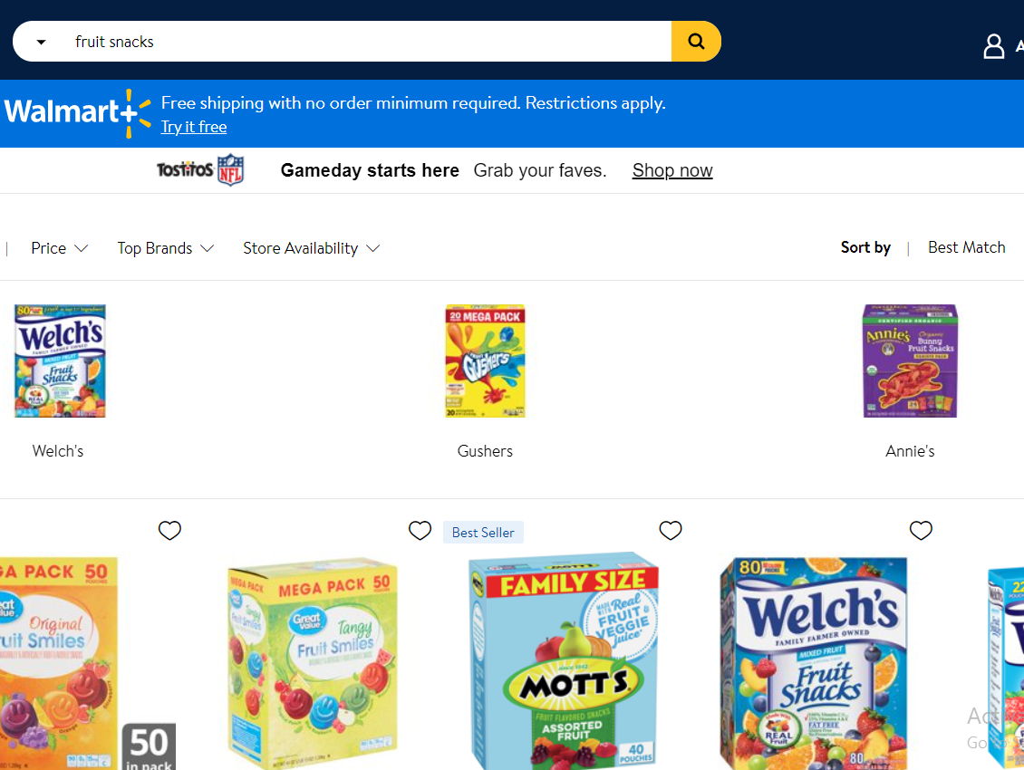

* Về mô tả các sản phẩm đầy đủ giá cả và thông tin, có cả đánh giá người dùng về sản phẩm

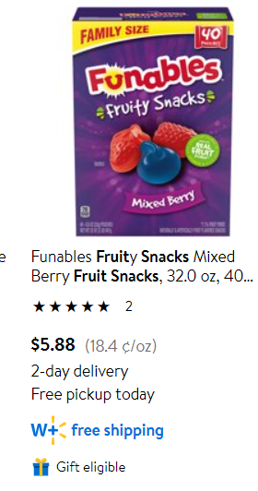

* Web còn hỗ trợ thêm về các bài viết về thị trường sản phẩm hay các tin tức về người tiêu dùng.
* Web cung cấp các mục hỗ trợ khách hàng, các mục feedback giúp khách hàng tương tác trực tiếp với nhân viên.
* Về mặt tính năng: Web có các tính năng giống như các trang web mua bán khác như: giỏ hàng, mục yêu thích, đánh giá sản phẩm, liên hệ người bán, nhận thông tin ưu đãi, …
* Phần kiểm tra tốc độ tải trang trên máy tính đạt hiệu suất khá cao.

### Khuyết điểm

## VinMart: Hệ thống siêu thị tại Việt Nam



### Ưuđiểm:

* Giao diện thiết kế dễ dàng sử dụng, màu sắc đơn giúp tập trung tìm kiếm.

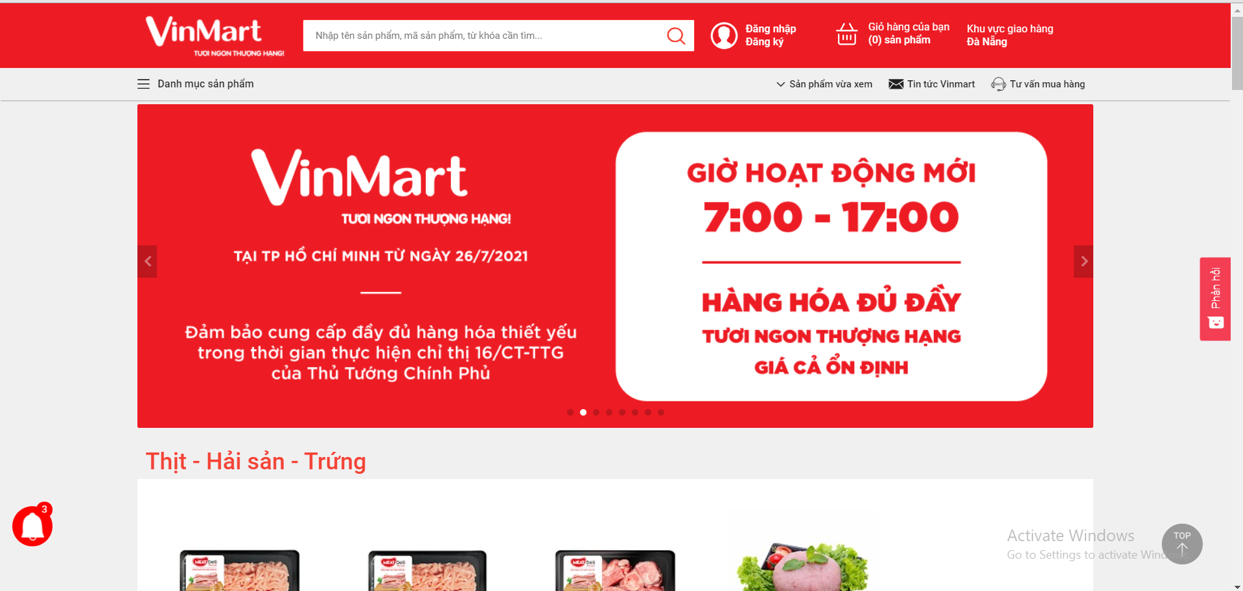

* Tổ chức mục như: menu đa nhánh, đăng nhập hay đăng ký dễ dàng, các hình thức đăng nhập có tính bảo mật cao với facebook, google, số điện thoại, các mặt hàng sắp xếp theo thứ tự, có các tính năng hỗ trợ nhanh khách hàng mưa sắm, hiển thị các sản phẩm giảm giá hay phổ biến giúp người mua không cần mất nhiều thời gian cho việc mua hàng.

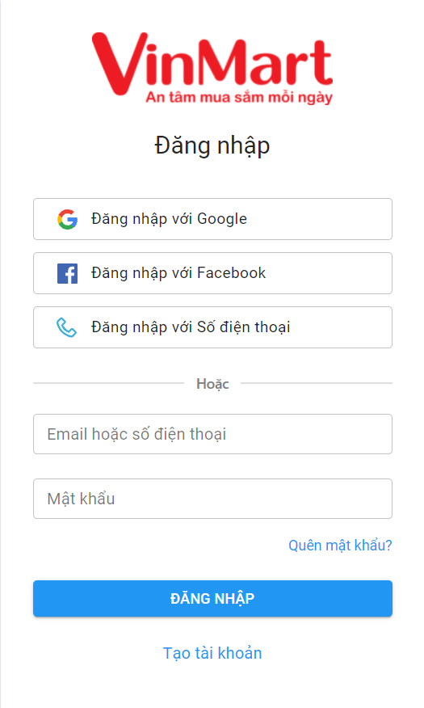 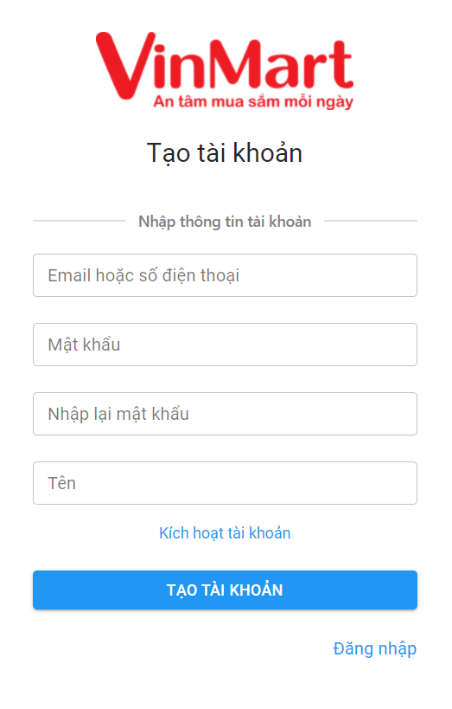

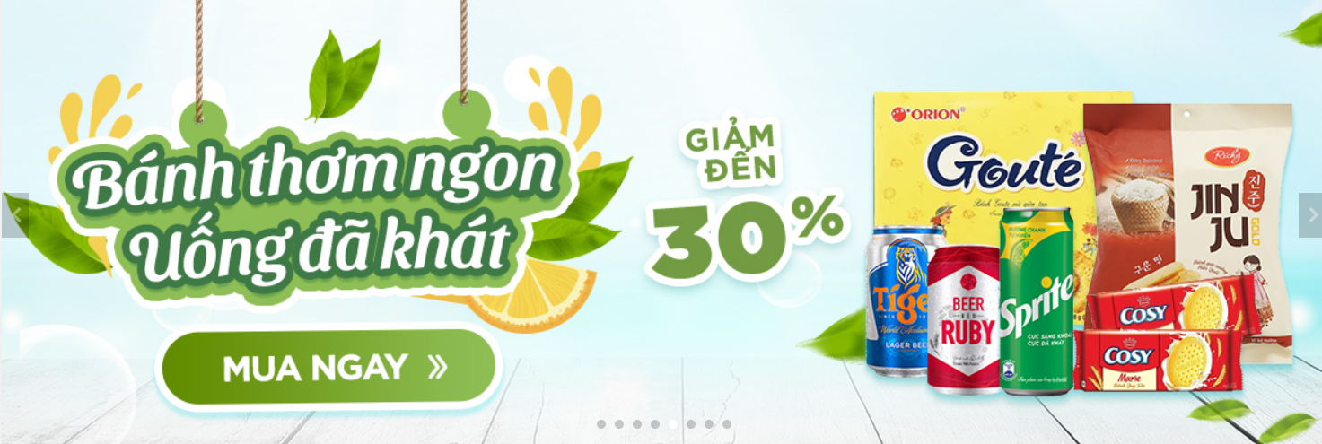

* Thân thiện với các trình duyệt web khác nhau như: Microsoft edge, Google, Safari, …
* Chức năng tìm kiếm hiển thị nhanh và chính xác các mặt hàng cần tìm. Ngoài ra còn có tính năng gợi ý từ khóa.

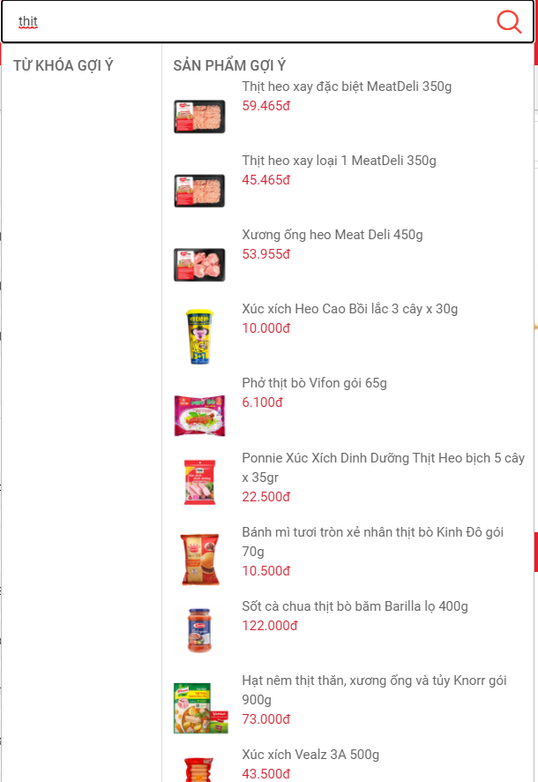

* Về mô tả các sản phẩm đầy đủ giá cả và thông tin, có cả đánh giá người dùng về sản phẩm, thông báo tình trạng còn hàng.

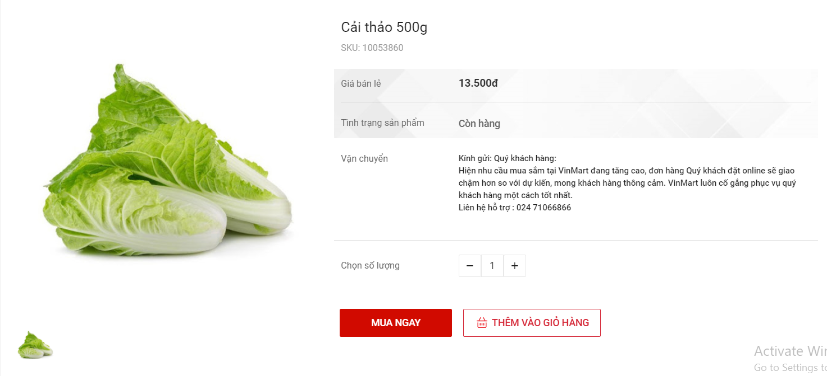

* Web có phần Footer hiển thị đủ các thông tin cho khách hàng

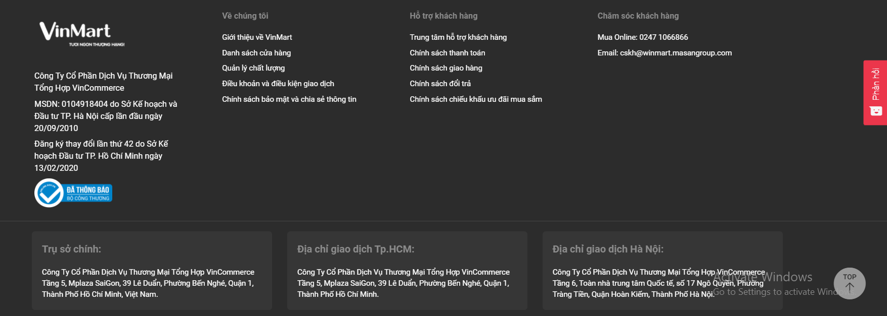

* Về mặt tính năng: Web có các tính năng giống như các trang web mua bán khác như: giỏ hàng, lịch sử xem hàng, đánh giá sản phẩm, liên hệ người bán, nhận thông tin ưu đãi và phần thông báo nhanh sản phẩm đang giả giá.

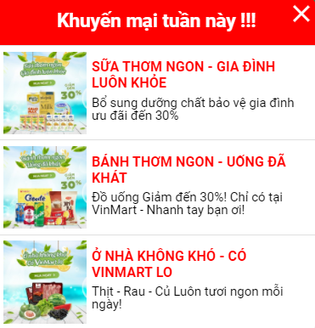

### Khuyết điểm:

* Tuy nhiên về phần kiểm tra tốc độ trang đạt hiệu suất khá thấp.

## Best Buy

Link: <https://www.bestbuy.com/>



### Ưu điểm

* Nhận xét chung: Thiết kế website đúng chuẩn SEO.
* Giao diện thiết kế hài hòa, phổ biến, bố cục rõ ràng, dễ sử dụng, .

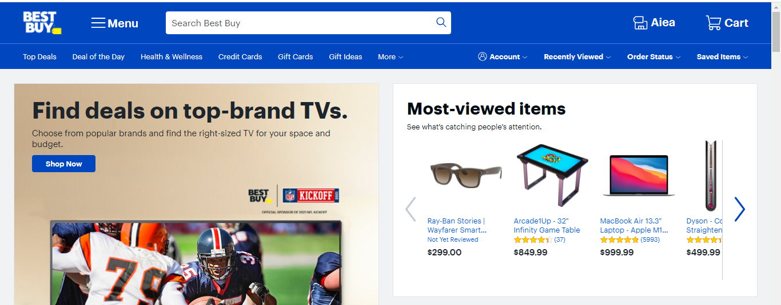

* Tổ chức trang web:

Menu đa nhánh

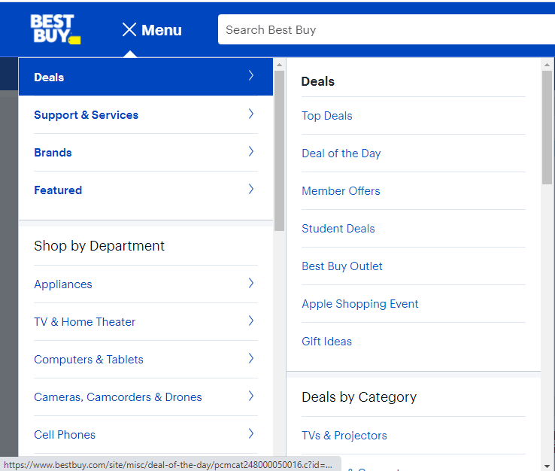

Đăng nhập/ Đăng ký quản lý account dễ dàng

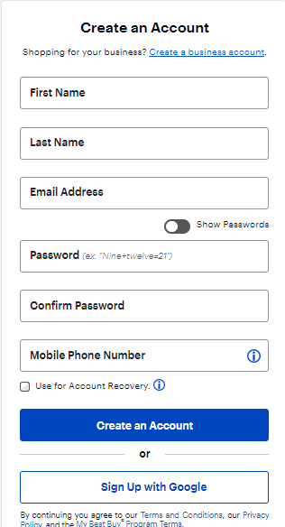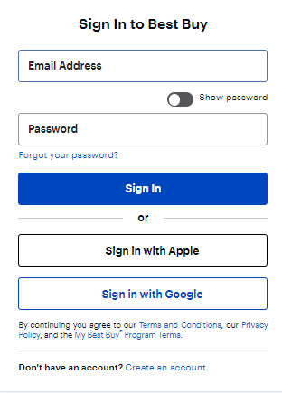

Tính năng hỗ trợ, hiển thị các sản phẩm được xem nhiều nhất, giảm giá hay phổ biến giúp người mua không cần mất nhiều thời gian cho việc mua hàng và tình trạng đặt hàng.

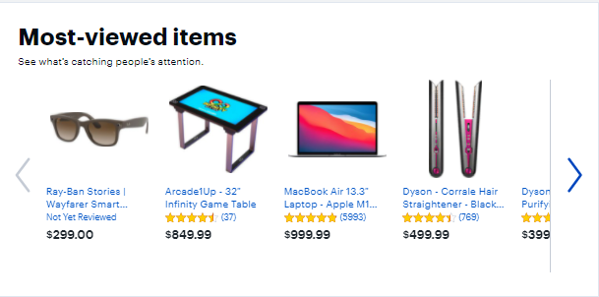



* Chạy được trên các trình duyệt web khác nhau như: Microsoft edge, Google, Safari, …Ngoài ra, trang web còn sử dụng được trên các nền tảng khác như android, ios và trên các thiết bị di động khác nhau.
* Chức năng tìm kiếm hiển thị nhanh và chính xác các mặt hàng cần tìm. Ngoài ra còn có tính năng gợi ý từ khóa.

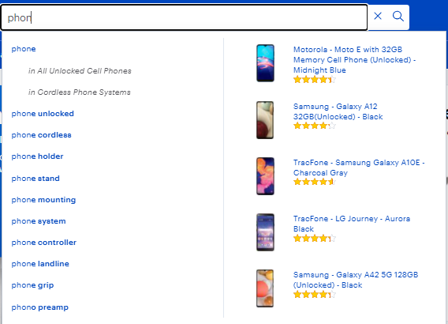

* Về mô tả các sản phẩm chi tiết giá cả và thông tin, có cả đánh giá người dùng về sản phẩm.

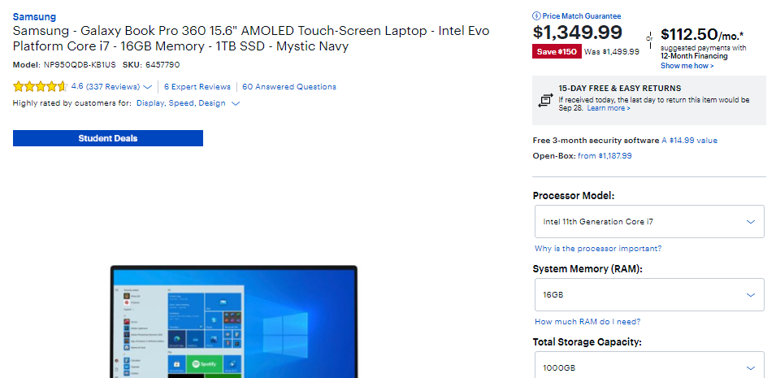

* Web còn hỗ trợ thêm về các bài viết về thị trường sản phẩm hay các tin tức về người tiêu dùng.
* Web cung cấp các mục hỗ trợ khách hàng, các hình thức thanh toán khác nhau

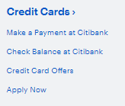

* Về mặt tính năng: Web có các tính năng giống như các trang web mua bán khác như: giỏ hàng, đánh giá sản phẩm, liên hệ người bán, nhận thông tin ưu đãi, …

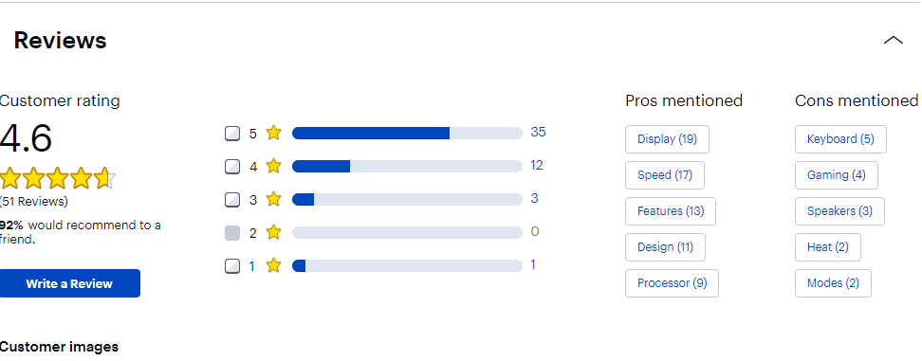

## Chodaumoi.com

Link: <https://www.goxgreen.com/>



### Ưu điểm

* Giao diện thiết kế đơn giản, màu sắc nhẹ nhàng dễ sử dụng.

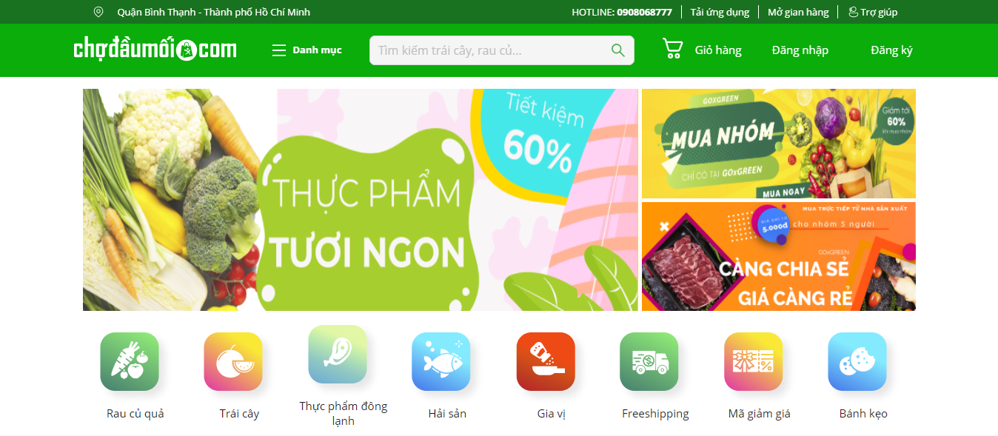

* Tổ chức mục như:

Menu đa nhánh

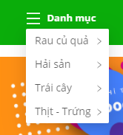

Các bước đăng nhập, đăng ký đơn giản dễ sử dụng

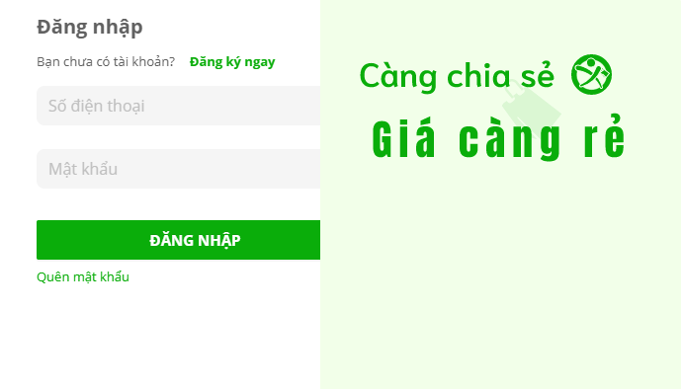

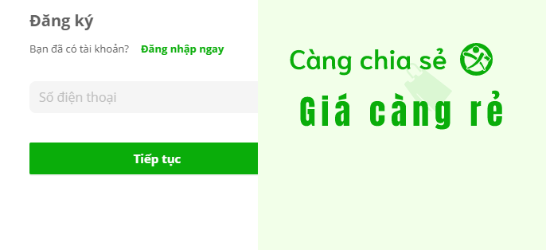 Các mặt hàng sắp xếp theo loại hàng nên dễ dàng tìm kiếm sản phẩm mong muốn,

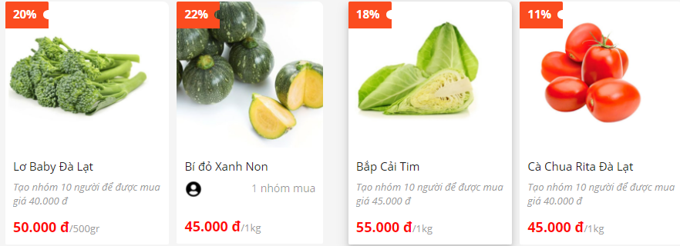

Tính năng giảm giá khi tham gia group mua chung

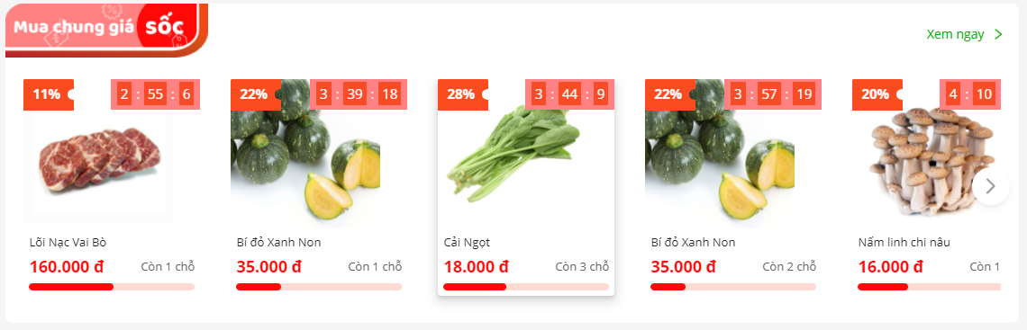

Gợi ý khi tìm kiếm sản phẩm

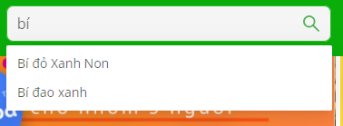

Mô tả các sản phẩm đầy đủ giá cả và thông tin, có cả đánh giá người dùng về sản phẩm, thông báo tình trạng còn hàng.

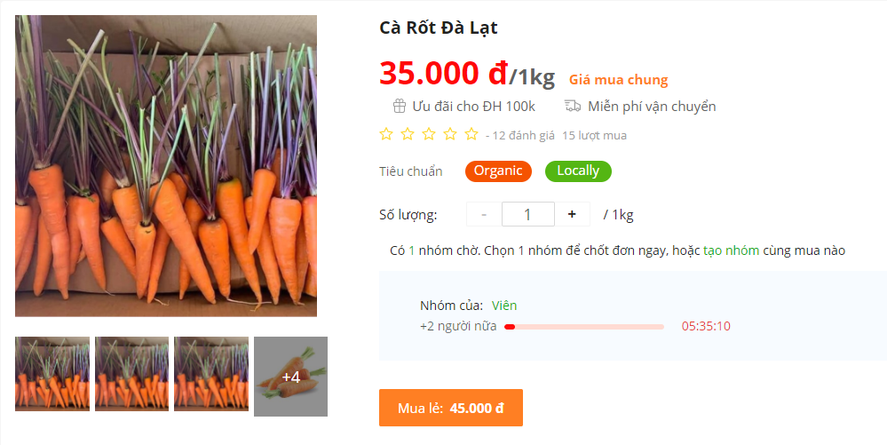

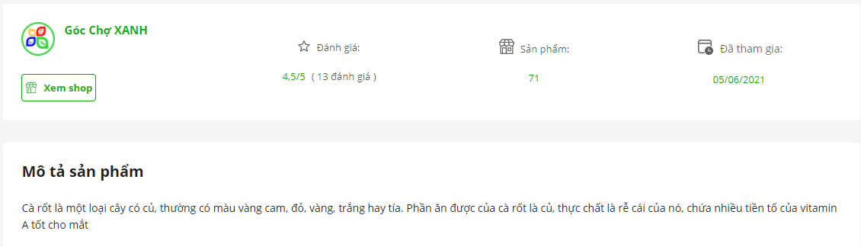

Hỗ trợ thanh toán với nhiều hình thức khác nhau, kết nối được với các ứng dụng mạng xã hội và ứng dụng chạy được trên các nền tảng mobile khác nhau

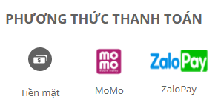

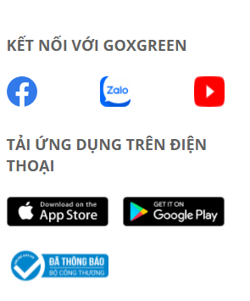

### Khuyết điểm:

- Chưa có mục tư vấn chăm sóc khách hàng.

## Amazon.com



### - Ưu điểm:

* Nhận xét chung: Thiết kế website đúng chuẩn SEO.
* Giao diện thiết kế hài hòa, dễ sử dụng.

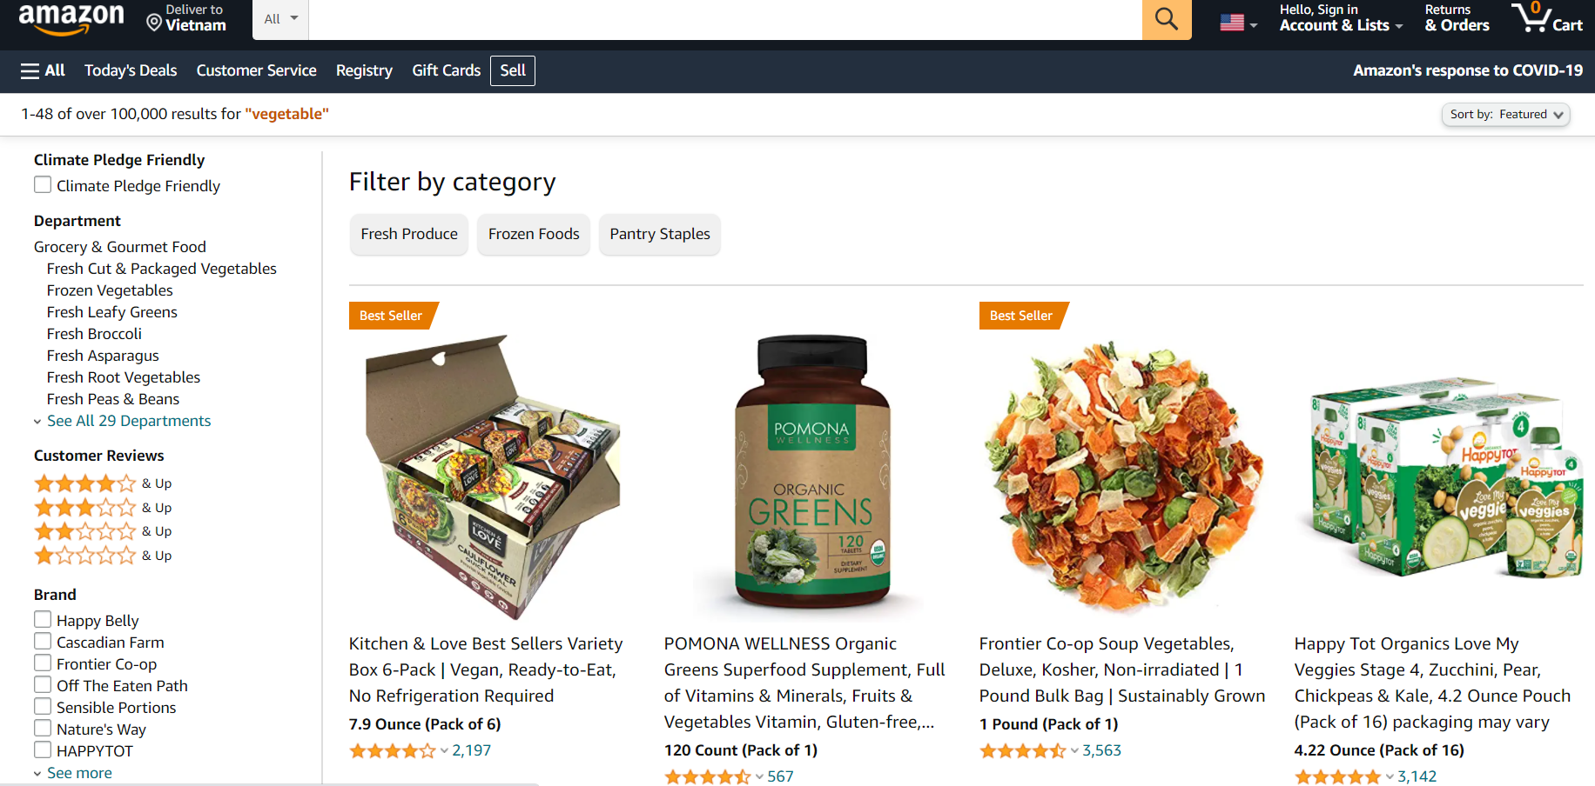

- Chạy ổn định trên các nền tảng

- Có các tính năng:

+ Đăng nhập, đăng ký

+ Chức năng order đơn hàng, return đơn hàng

+ Hỗ trợ các phương thức thanh toán quốc tế

+ Menu đa cấp

+ Hiển thị thông tin sản phẩm

+ Thông tin liên hệ

+ Tìm kiếm mặt hàng theo gợi ý

+ Đánh giá chất lượng sản phẩm

+ Thông tin số lượng sản phẩm bán ra

+ Zoom kích cỡ thông tin mặt hàng để dễ quan sát

+ v.v

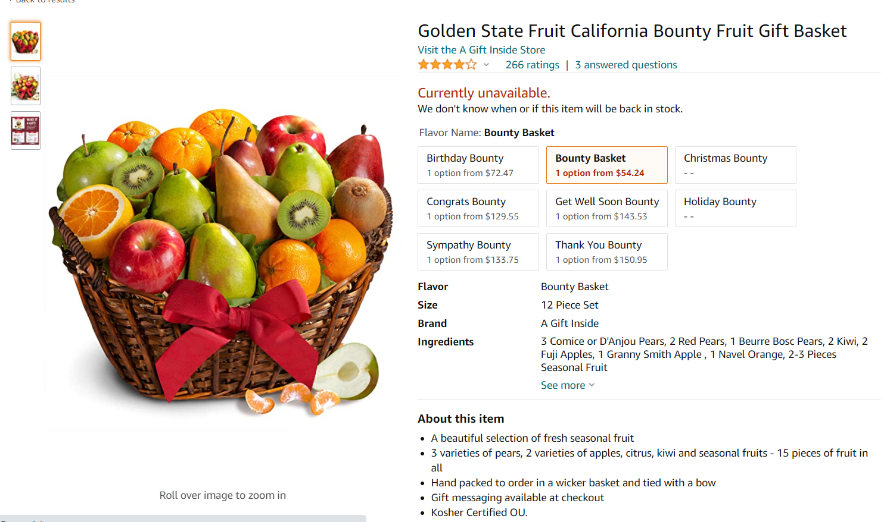

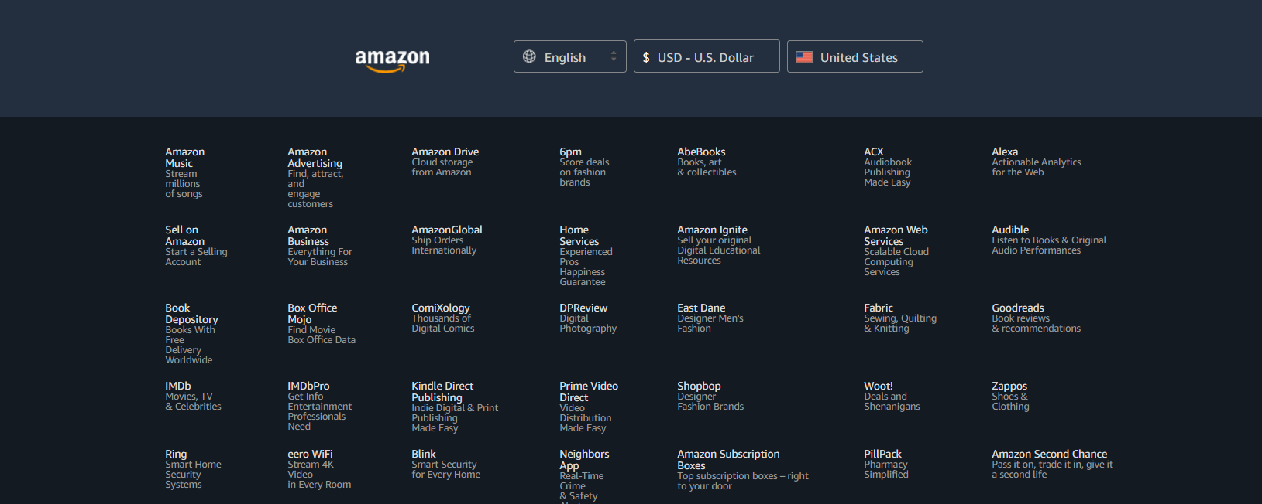

## Thucphamnhanh.com



### - Ưu điểm:

* Nhận xét chung: Thiết kế website đúng chuẩn SEO.
* Giao diện thiết kế bắt mắt, hài hòa màu sắc.
* Web chạy ổn định trên các nền tảng

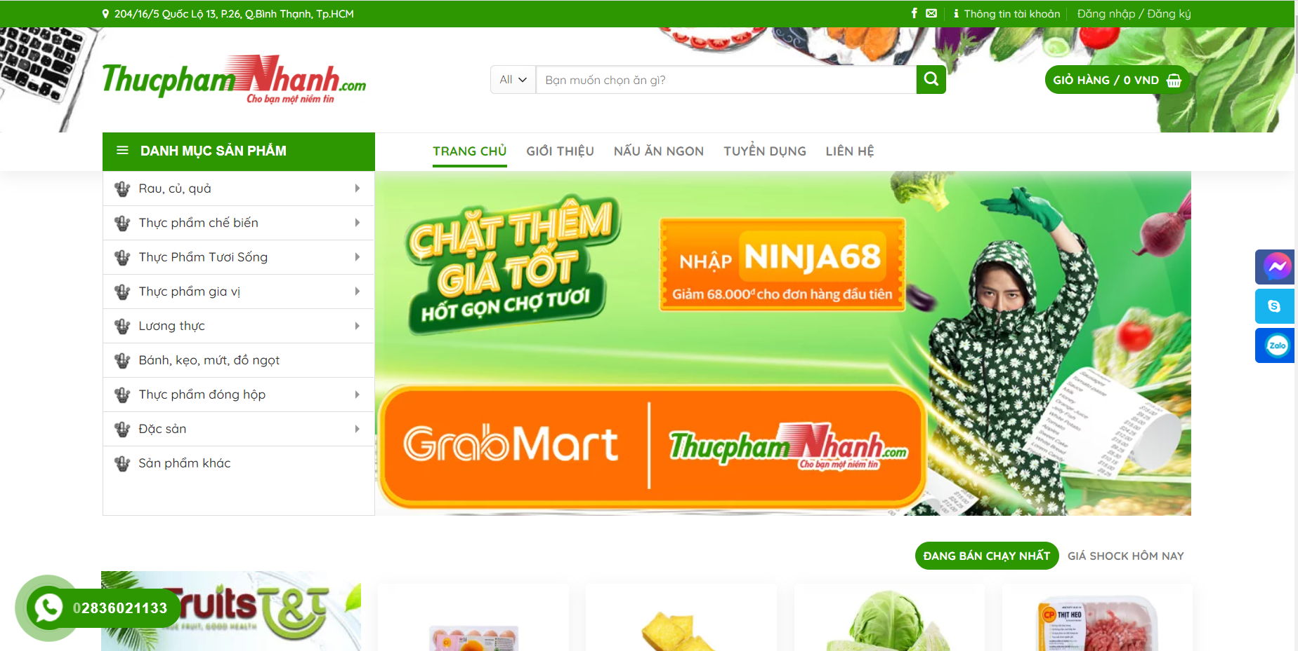

- Có các tính năng:

+ Đăng nhập, đăng ký

+ Chức năng order đơn hàng

+ Menu đa cấp

+ Hiển thị thông tin sản phẩm

+ Tìm kiếm mặt hàng theo gợi ý

+ Thông tin liên hệ

+ Hỗ trợ các phương thức thanh toán: tiền mặt, chuyển khoản

+ Hướng dẫn đăng ký, mua hàng

+ Hỗ trợ tính năng chat trực tiếp

+ v.v

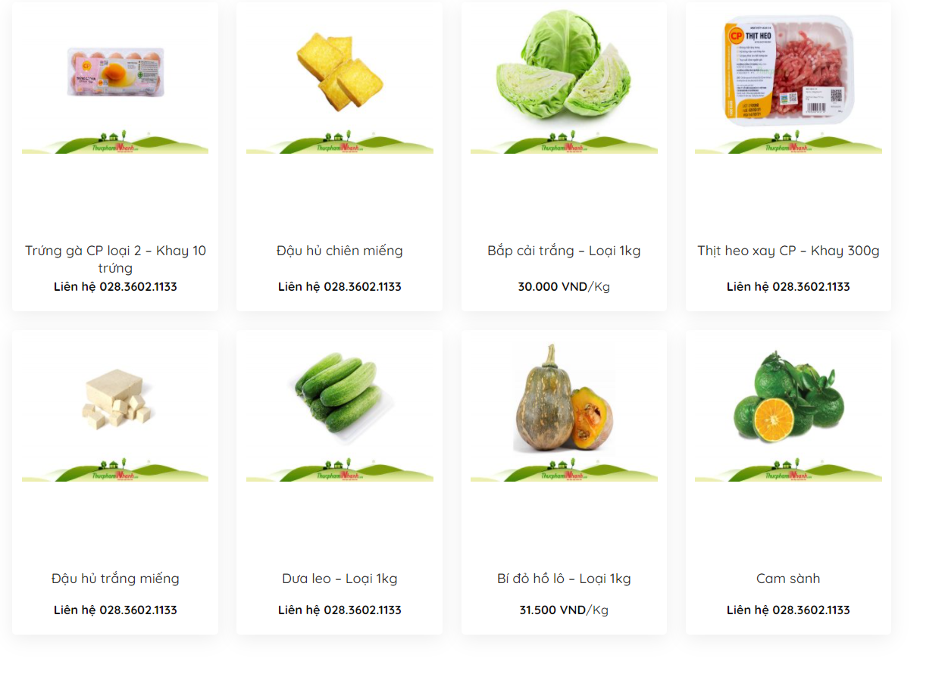

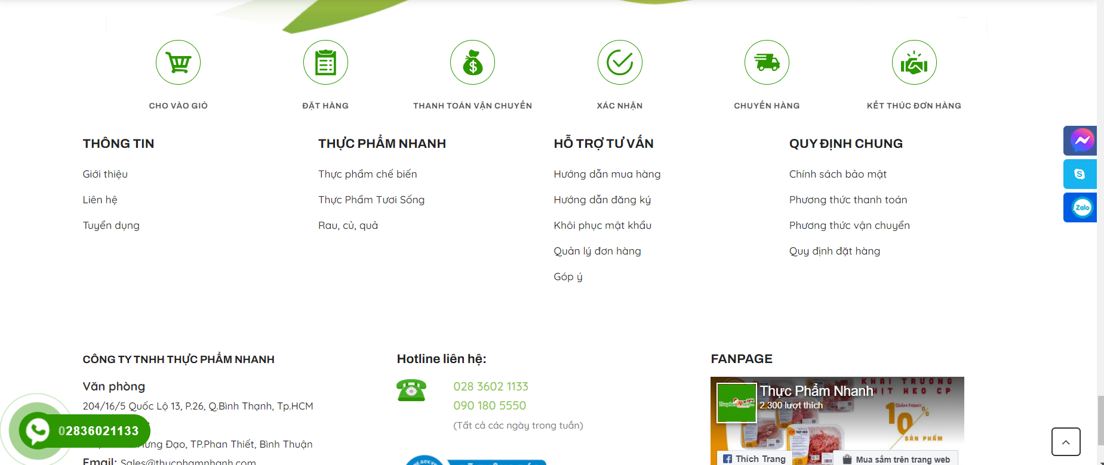

### Khuyết điểm:

- Chưa có đánh giá chất lượng sản phẩm